**GALÁPAGOS A BORDO DE UN CRUCERO**

**6 Días - 5 Noches**

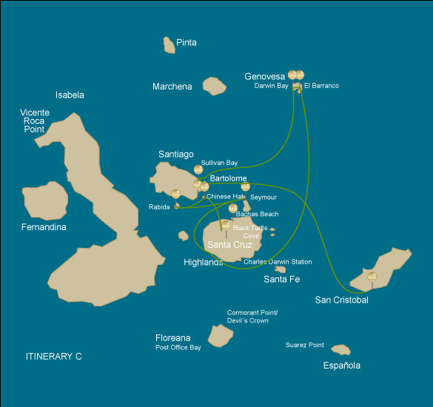

|  |  |  |  |  |  |  |  |
| --- | --- | --- | --- | --- | --- | --- | --- |
|  | | | **Senderismo** | **Snorkel** | **Zodiac** | **Tabla de Paddle** | **Kayak** |
| JUEVES | AM | **Isla Santa Cruz :** Baltra - aeropuerto (llegada) | * |  |  |  |  |
|  | PM | **Isla Santa Cruz :** Caleta Tortuga Negra |  |  | * |  |  |
| VIERNES | AM | **Sombrero Chino :** Sombrero Chino | * | * | * | * | * |
|  | PM | **Isla Rabida :** Rabida | * | * | * |  |  |
| SÁBADO | AM | **Isla Seymour :** Seymour | * |  |  |  |  |
|  | PM | **Isla Santa Cruz :** Parte Alta | * |  |  |  |  |
| DOMINGO | AM | **Isla Genovesa :** Barranco | * | * | * | * | * |
|  | PM | **Isla Genovesa :** Bahía Darwin | * | * | * | * | * |
| LUNES | AM | **Isla Santiago :** Bahía Sullivan | * | * | * |  |  |
|  | PM | **Isla Bartolomé :** Bartolome | * | * | * |  |  |
| MARTES | AM | **Isla San Cristobal :** Centro de Interpretación | * |  |  |  |  |
|  | PM | **Isla San Cristobal :** San Cristóbal - Aeropuerto (retorno) | * |  |  |  |  |

DÍA 1

AM: AEROPUERTO DE BALTRA (LLEGADA)

Salida hacia las Islas Galápagos, llegada al aeropuerto de Baltra, donde lo estará esperando nuestro guía naturalista del Parque Nacional.

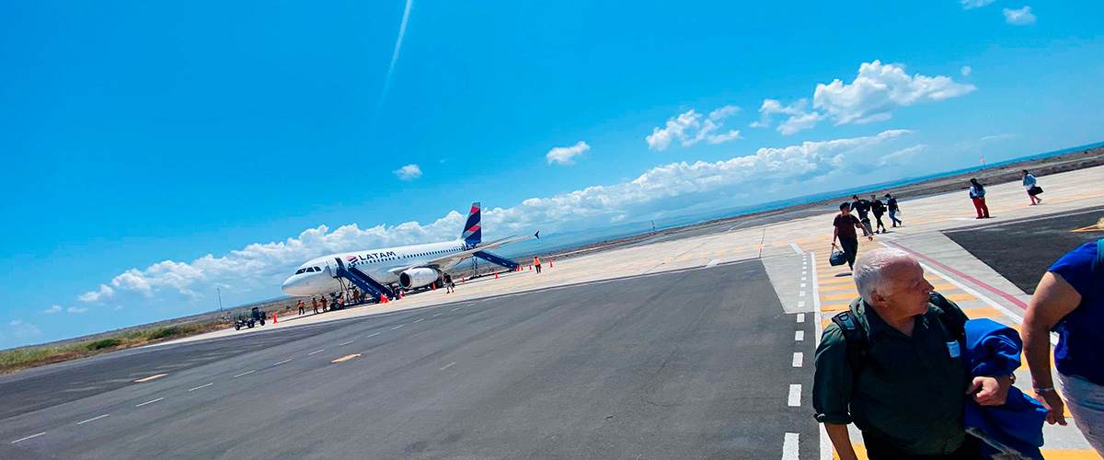

|  |  |
| --- | --- |
| **Trayecto:** |  |
| **Nivel**: | 1 |
| **Actividades:** | CAMINATA |

PM: CALETA TORTUGA NEGRA

Caleta Tortuga Negra recibe su nombre por la abundancia de tortugas verdes, conocidas localmente como “tortugas negras”. No hay desembarco aquí, así que realizarás un recorrido en bote en los Dinghies, explorando canales poco profundos y pequeñas ensenadas rodeadas de hermosos bosques de manglares. Tiburones de arrecife, tortugas marinas y varias especies de rayas habitan en esta hermosa área que se considera un importante lugar de apareamiento para las tortugas y un vivero para varias especies de tiburones. Garzas, pelícanos y piqueros también son comunes aquí mientras cazan en cardúmenes de anchoas.

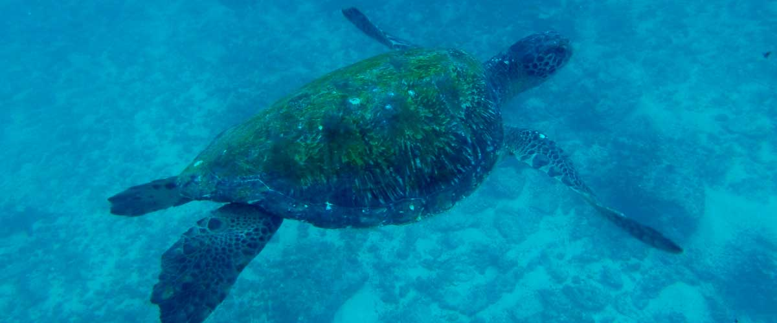

|  |  |
| --- | --- |
| **Alimentación**: | -/A/C |
| **Trayecto:** | No hay rutas |
| **Alojamiento**: | M/C EcoGalaxy |
| **Nivel**: | 1 |
| **Actividades:** | PASEO EN ZODIAC |

DÍA 2

AM: SOMBRERO CHINO

Este pequeño islote está formado por un cono volcánico con una forma simétrica perfecta. Está separada de Santiago por un estrecho canal formando una de las bahías más hermosas de las islas. El agua azul turquesa y las playas de arena coralina rodeadas de rocas de lava oscura le dan a esta zona un verdadero carácter tropical, lo que hace aún más sorprendente encontrar pingüinos descansando en las rocas. El sendero bordea la costa y pasa por una pequeña colonia de lobos marinos.

Experiencia de snorkel: Cuando nades en este lugar quedarás hipnotizado por los increíbles colores de los peces y la elegante silueta de los tiburones de arrecife y, no es raro ver a un pingüino lanzándose por el agua persiguiendo anchoas como un pequeño torpedo.

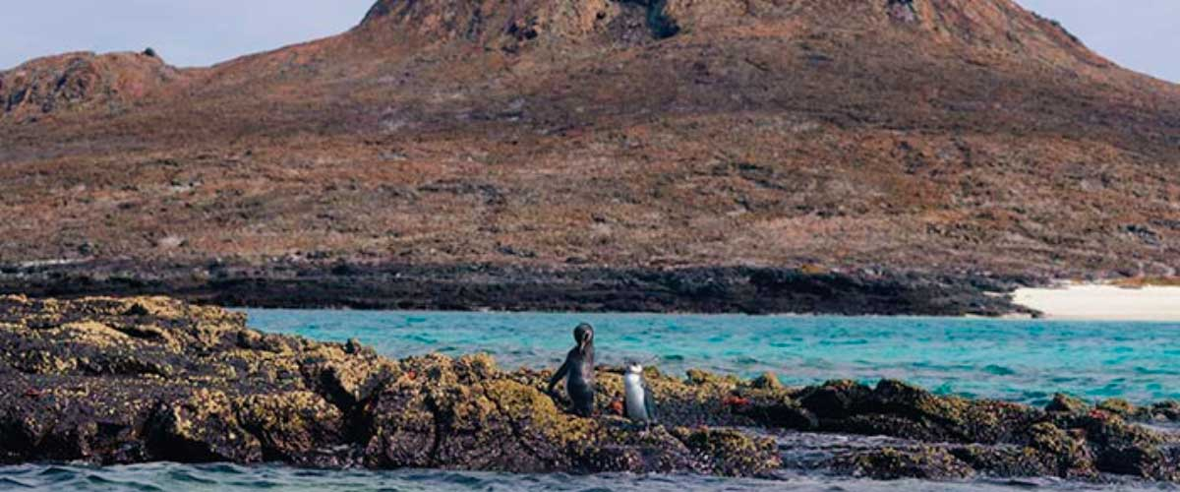

|  |  |
| --- | --- |
| **Trayecto:** | 1,3 km / 0,8 mi |
| **Nivel**: | 1 |
| **Actividades:** | CAMINATA,SNORKEL,PASEO EN ZODIAC,TABLA DE PADEL,KAYAK |

PM: RÁBIDA

Rabida es una pequeña isla famosa por sus rocas de lava rojiza (ricas en hierro), lo que le confiere un aspecto único. La playa también es roja y alberga una pequeña colonia de leones marinos. Hay una pequeña laguna de agua salada donde veremos patos y cigüeñuelas y a veces flamencos. El sendero te llevará tierra adentro para obtener hermosas vistas de la playa y la laguna. Busca pinzones de Darwin, mosqueros y sinsontes. En los acantilados a lo largo de la costa se pueden encontrar piqueros nazca y de patas azules, charranes pardos, garzas y las dos especies de leones marinos: Galápagos y focas de piel.

Experiencia de snorkel: Puedes hacer snorkel desde la playa y explorar un área rocosa protegida, que es excelente para peces, leones marinos y tiburones de arrecife. Observa la alta diversidad de pequeños invertebrados adheridos a las paredes verticales.

Playa de arena roja

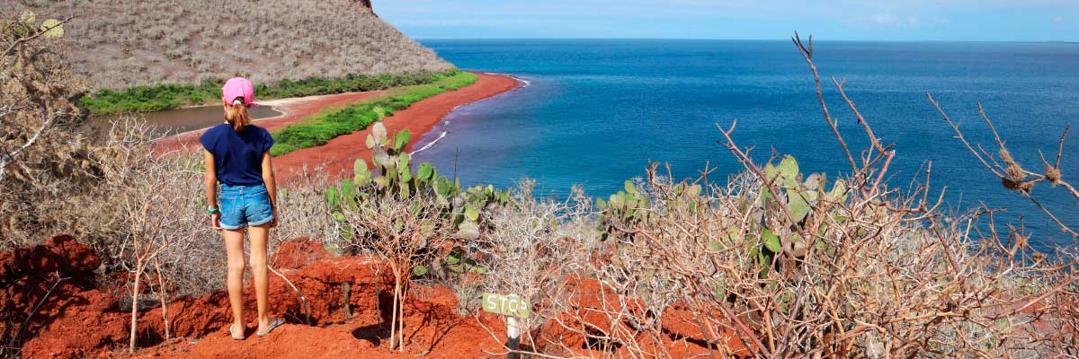

|  |  |
| --- | --- |
| **Alimentación**: | D/A/C |
| **Trayecto:** | 2 km / 1,2 mi |
| **Alojamiento**: | M/C EcoGalaxy |
| **Nivel**: | 1 |
| **Actividades:** | CAMINATA,SNORKEL,PASEO EN ZODIAC |

DÍA 3

AM: SEYMOUR

Esta isla es hogar de grandes colonias tanto de fragatas magníficas como de fragatas grandes, y puedes verlas desplegando sus globos rojos para atraer a una hembra. Los piqueros de patas azules anidan en el suelo y realizan su famoso baile en las áreas abiertas, mientras que las gaviotas de cola bifurcada se posan en los bordes de los acantilados. Las iguanas terrestres son comunes tierra adentro mientras que sus primos marinos se calientan al sol en las rocas junto al mar, cerca de los leones marinos, que a menudo les gusta hacer surf en las olas.

Experiencia de snorkel: Este lugar es realmente una ubicación excelente para hacer snorkel, ya que cuenta con una tremenda diversidad y cantidad de peces, pero también de leones marinos, tiburones, anguilas, tortugas, rayas y mucho más.

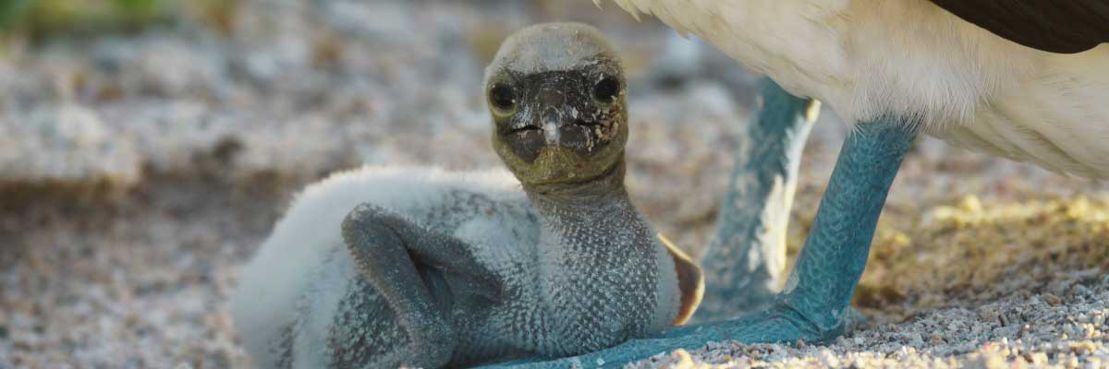

|  |  |
| --- | --- |
| **Trayecto:** | 1,4 km / 0,8 mi |
| **Nivel**: | 1 |
| **Actividades:** | CAMINATA |

PM: PARTE ALTA

Ya sea que hagas esta visita desde Baltra o desde Puerto Ayora, un autobús te llevará a la Parte Alta de Santa Cruz haciendo paradas en una de las reservas para visitar los exuberantes bosques de la Parte Alta donde buscarás las tortugas gigantes de Galápagos en su entorno natural. Este es el mejor lugar en las Galápagos para ver a estos gentiles gigantes (¡alcanzando más de 300 kg / 600 libras!) pastando y descansando tranquilamente en estanques de agua dulce. Este lugar también es hogar de una gran diversidad de aves raramente encontradas en las tierras bajas, incluidos pinzones (pinzón de árbol, carpintero y pinzones vegetarianos), papamoscas y varias especies de aves acuáticas. También visitarás un túnel de lava (según el itinerario) y aprenderás cómo estas extraordinarias formaciones fueron creadas por antiguas erupciones volcánicas.

Túneles de lava, Pinzones de Darwin, Tortugas gigantes, Patos

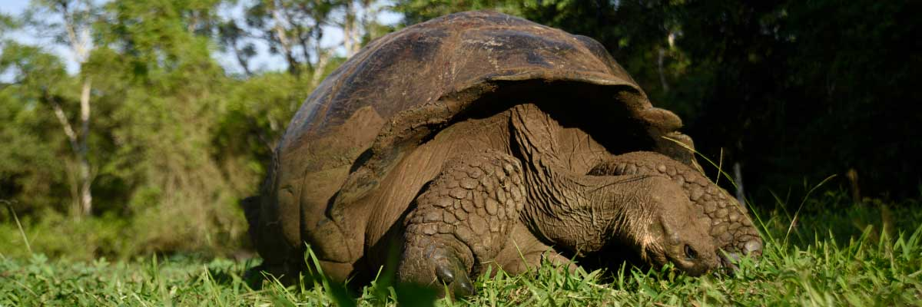

|  |  |
| --- | --- |
| **Alimentación**: | D/A/C |
| **Trayecto:** | 1-1,5 km / 0,6-0,9 mi |
| **Alojamiento**: | M/C EcoGalaxy |
| **Nivel**: | 1 |
| **Actividades:** | CAMINATA |

DÍA 4

AM: EL BARRANCO

El Barranco está ubicado en la parte sur de la Bahía Darwin en la Isla Genovesa. Los acantilados que dan al mar están compuestos de lava muy frágil y fracturada, lo que lo convierte en el lugar ideal para que las tormentas petreles construyan sus colonias, lo que atrae a una importante población de lechuzas orejudas que cazan a las aves nidificantes. Los piqueros de patas rojas y los piqueros de Nazca son abundantes a lo largo del sendero. En la base de los acantilados se pueden ver focas de Galápagos descansando en áreas sombreadas, así como varias especies de aves marinas.

Experiencia de snorkel: Puedes hacer snorkel a lo largo de los acantilados donde hay muchos peces y grandes oportunidades de ver tiburones, rayas y leones marinos.

Anidando grandes fragatas, piqueros de patas rojas y de Nazca, lobos marinos de Galápagos, lobos marinos de Galápagos, gaviotas de lava y de cola bifurcada, garzas nocturnas de corona amarilla, pinzones terrestres de Genovesa, pinzones de cactus de Genovesa, sinsontes de Galápagos.

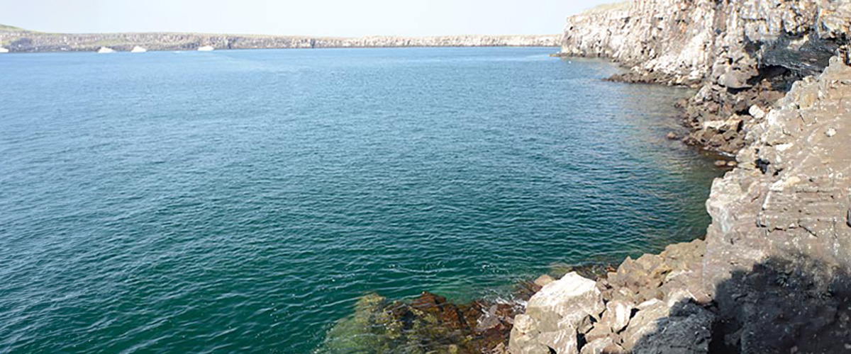

|  |  |
| --- | --- |
| **Trayecto:** | 1,2 km / 0,7 mi |
| **Nivel**: | 3 |
| **Actividades:** | CAMINATA,SNORKEL,PASEO EN ZODIAC,TABLA DE PADEL,KAYAK |

PM: BAHÍA DARWIN

Genovesa es una isla favorita para los observadores de aves, ya que alberga enormes colonias de aves marinas. Desde el momento en que pones un pie en la playa, quedarás asombrado por el bullicio de cientos de piqueros, gaviotas y fragatas que vuelan sobre tu cabeza, posadas en los arbustos o anidando en el terreno arenoso. El sendero ofrece una experiencia de vida silvestre inigualable, ya que hay animales por todas partes: lobos marinos e iguanas marinas cerca del mar; garzas nocturnas, gaviotas de lava y de cola bifurcada, pinzones de Darwin, palomas de Galápagos, sinsontes y muchas más especies tierra adentro.

Experiencia de snorkel: La bahía ofrece varios lugares para practicar snorkel; desde aguas profundas a lo largo de los acantilados de la bahía hasta aguas poco profundas junto a la playa. En cualquier caso, hay muchos peces para ver y grandes posibilidades de ver tiburones, rayas y leones marinos.  
 Experiencia de caminata:   
 Experiencia en Panga:   
 Observación de aves

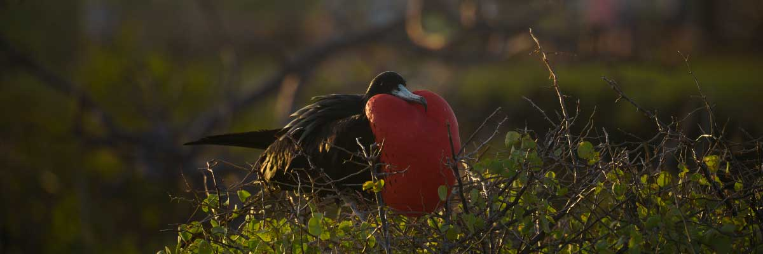

|  |  |
| --- | --- |
| **Alimentación**: | D/A/C |
| **Trayecto:** | 1,2 km / 0,7 mi |
| **Alojamiento**: | M/C EcoGalaxy |
| **Nivel**: | 3 |
| **Actividades:** | CAMINATA,SNORKEL,PASEO EN ZODIAC,TABLA DE PADEL,KAYAK |

DÍA 5

AM: BAHÍA SULLIVAN

Esta caminata es un viaje para comprender el nacimiento de estas islas volcánicas. Caminarás en un flujo de lava de Pahoehoe muy bien conservado, lo que te brindará infinitas oportunidades para ver las delicadas texturas de estos tipos de lavas que solo aparecen en unos pocos lugares en todo el mundo. A simple vista, el paisaje árido parece completamente desprovisto de vida, pero busca cuidadosamente plantas pioneras, lagartijas de lava y pequeñas aves. En la costa, puedes encontrar pingüinos, pelícanos y ostreros.

Experiencia de snorkel: Tendrás la opción de nadar o hacer snorkel desde una playa de arena coralina o desde los botes auxiliares. Sumergirse bajo el agua es como viajar a otro mundo: si la tierra está casi desierta, el mar está lleno de vida, incluyendo grandes cardúmenes de peces, pingüinos de Galápagos, tiburones de arrecife, tortugas y rayas.

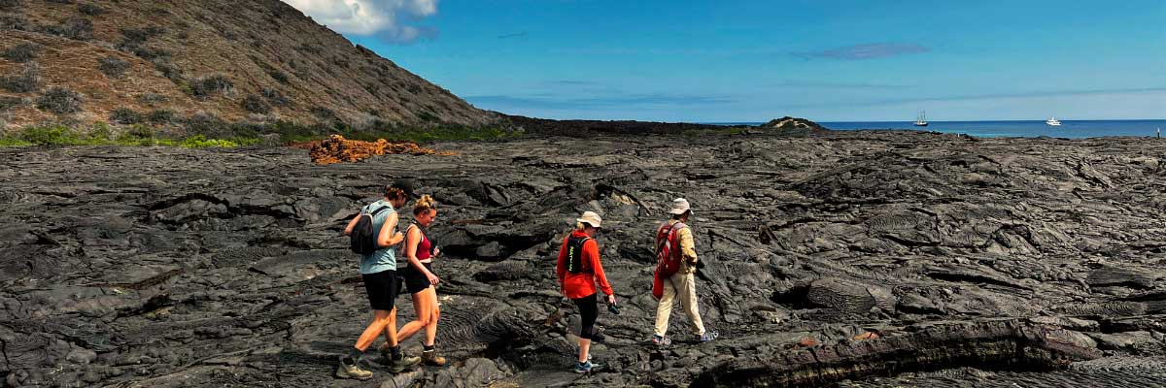

|  |  |
| --- | --- |
| **Trayecto:** | 2,2 km / 1,4 mi |
| **Nivel**: | 3 |
| **Actividades:** | CAMINATA,SNORKEL,PASEO EN ZODIAC |

PM: BARTOLOME

Bartolomé es uno de los lugares más emblemáticos de Galápagos y uno de los pocos donde puedes ver pingüinos sin tener que desplazarte a las zonas remotas del oeste de Isabela y Fernandina. Obtendrá excelentes vistas de Pinnacle Rock, ubicada en el lado norte de la isla, justo al lado de una hermosa playa de arena color melocotón. La caminata hasta la cima de la isla es fantástica y te ofrecerá increíbles vistas de paisajes lunares con conos volcánicos dispersos. Desde esta perspectiva se pueden ver muchas islas, así como la bahía de Sullivan y la roca Pinnacle.

Experiencia de snorkel: Tendrás la opción de nadar o hacer snorkel desde la playa. Esta zona tiene una merecida reputación de ser uno de los mejores lugares para hacer snorkel en Galápagos, no sólo por sus aguas claras y tranquilas, sino también por la presencia de pingüinos, que son relativamente fáciles de encontrar mientras se practica snorkel, junto con una increíble diversidad de peces, coloridos invertebrados, leones marinos, tortugas, rayas y tiburones de arrecife.

Pingüinos de Galápagos, paisajes volcánicos, Roca Pináculo, piqueros de patas azules, garzas, lobos marinos, tiburones.

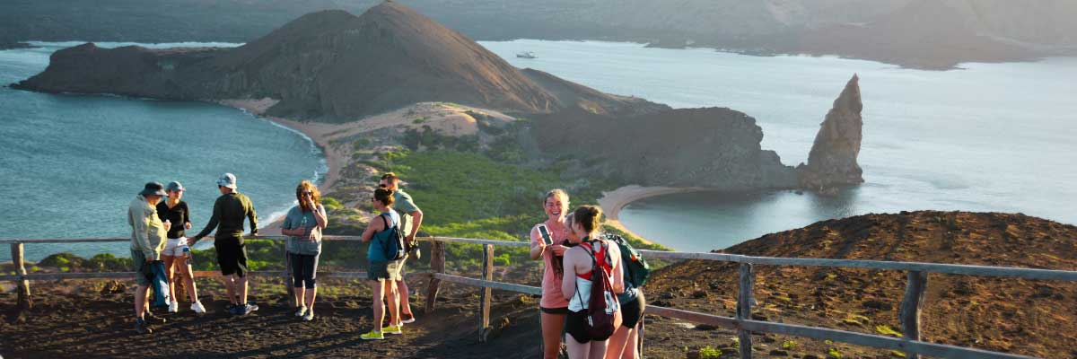

|  |  |
| --- | --- |
| **Alimentación**: | D/A/C |
| **Trayecto:** | 1,5 km / 0,9 mi |
| **Alojamiento**: | M/C EcoGalaxy |
| **Nivel**: | 2 |
| **Actividades:** | CAMINATA,SNORKEL,PASEO EN ZODIAC |

DÍA 6

AM: CENTRO DE INTERPRETACIÓN

Ubicado en las afueras de Puerto Baquerizo, este centro está dedicado a la historia de la presencia humana en las Galápagos. Desde los tiempos de los primeros exploradores españoles hasta la actualidad, incluidos visitantes ilustres como Charles Darwin, esta exposición permanente te llevará a través de los peligros y las luchas de los primeros colonos que intentaban sobrevivir al duro ambiente de las Galápagos.

Plantas endémicas y una exposición sobre la historia humana

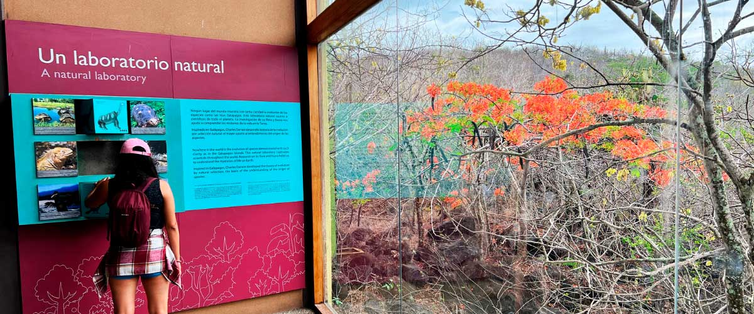

|  |  |
| --- | --- |
| **Trayecto:** | 2,2 km / 1,4 mi |
| **Nivel**: | 1 |
| **Actividades:** | CAMINATA |

PM: SAN CRISTÓBAL - AEROPUERTO (RETORNO)

Después de su visita, será trasladado al aeropuerto para su vuelo de regreso al Ecuador continental. Esto marca el final de su viaje a Galápagos, dejándole recuerdos de una vida de una increíble fauna y paisajes que perdurarán toda la vida. ¡Buen viaje!



|  |  |
| --- | --- |
| **Alimentación**: | D/-/- |
| **Trayecto:** |  |
| **Alojamiento**: | M/C EcoGalaxy |
| **Nivel**: | 1 |
| **Actividades:** | CAMINATA |

GLOSSARIO

|  |  |  |
| --- | --- | --- |
| **Alimentación** | **Desayuno** | D |
| **Almuerzo** | A |
| **Cena** | C |
| **Dificultad de la caminata** | **Nivel 1** | Fácil |
| **Nivel 2** | Moderado |
| **Nivel 3** | Difícil |